Communiqué

Messe pontificale du 14 septembre 2014, en l’honneur

du 350e anniversaire de notre-dame de québec

Le 14 septembre prochain, Monsieur le cardinal Gérald C. Lacroix, Archevêque de Québec et Primat du Canada, convie toute la population à venir Participer à la Messe pontificale donnée pour souligner le 350e anniversaire de la fondation de Notre-Dame de Québec. À ce moment, le Pape François nous livrera un message par son envoyé spécial, Son Éminence M. le cardinal Jaime Lucas Ortega y Alamino, Archevêque de San Cristóbal de la Havane, qui présidera la célébration, en présence des évêques du Canada.

La Messe pontificale

Une messe pontificale est célébrée par le Pape ou par son envoyé spécial qui représente personnellement le Pape dans ses actions et dans ses paroles. Elle possède le plus haut degré de solennité de la liturgie catholique.
La tenue de cette célébration est un privilège extraordinaire que nous accorde le pape François parce qu’il reconnait le rôle historique de Notre-Dame de Québec. C’est pourquoi il a accordé le privilège de la 7ème Porte Sainte au monde. C’est également dans cet esprit qu’il a salué l’ouverture du Jubilé le 8 décembre dernier lors de l’Angélus prononcé sur la place Saint-Pierre à Rome.
«Depuis le 8 décembre 2013 jour mémorable de l’ouverture de la Porte Sainte, marquant ainsi le début de l’année jubilaire de Notre-Dame de Québec, la paroisse mère de notre Diocèse et du Canada a vécu des moments de grâce exceptionnels. (…) nous sommes heureux d’accueillir l’envoyé spécial du Pape François, Son Éminence le Cardinal Jaime Lucas Ortega y Alamino, archevêque métropolitain de San Cristóbal de La Havane. (…)»
Cardinal Gérald C. Lacroix
En effet, Notre-Dame de Québec est l’origine géographique de l’implantation de l’Église catholique en Amérique du Nord. Elle est la première érection canonique faite par le premier évêque, François de Laval devenant ainsi la paroisse aïeule de toutes les autres paroisses catholiques qui ont essaimé à travers le Canada et les États-Unis.
Notre-Dame de Québec a aussi tenu un rôle déterminant dans le développement du
Québec, du Canada… de l’Amérique du Nord, se révélant, à un point de l’histoire, au sein du plus grand diocèse au monde. Elle est de ce fait devenue l’un des piliers de la survivance du français en Amérique du Nord. Elle a ainsi non seulement été un témoin actif de toutes les mutations culturelles qui ont modelé notre société, mais elle a apporté, par le travail des missionnaires, le Christ en Amérique du Nord.
Notre-Dame de Québec représente aussi un lieu symbolique pour le Vatican. Faits marquants Le Pape Léon XII lui a fait construire un autel en son nom; le Pape Jean XXIII a offert un calice marqué de ses armoiries; le Pape Jean-Paul II, à son arrivée au Canada, est venu tout d’abord prier à Notre-Dame de Québec et a offert un calice en cadeau qui sera utilisé le 9 septembre, à la messe de 12h05, en commémoration du 30e anniversaire de sa venue à Québec
Notre-Dame de Québec est un haut lieu spirituel de notre pays, un catalyseur de notre culture et le berceau de notre société.

Le cardinal Jaime Lucas Ortega y Alamino
Le cardinal Jaime Lucas Ortega y Alamino est né le 18 octobre 1936 à Jagüey Grande, dans le Diocèse de Matanzas, à Cuba. Il a fait ses études théologiques au Séminaire des Prêtres des Missions Étrangères à Pont-Viau, près de Montréal (1960-1964). Ordonné prêtre le 2 août 1964 à Matanzas, Cuba, il a servi comme vicaire et curé dans plusieurs paroisses en même temps à cause du grand manque de prêtres dans son pays. Très engagé auprès de la jeunesse, il a organisé de nombreuses activités apostoliques pour former les jeunes. Il a également enseigné au Grand Séminaire de La Havane. Il a été ordonné évêque de Pinard el Rio le 14 janvier 1979, archevêque métropolitain de San Cristobal de La Havane le 20 novembre 1981 et cardinal, le 26 novembre 1994. Il a participé au Conclave de 2005 qui a élu le pape Benoît XVI et au Conclave de 2013 qui a élu le pape François.

Les Évêques du Canada

Exceptionnellement, à l’occasion du 350e de Notre-Dame de Québec, la Conférence des Évêques Catholiques du Canada (CECC) tiendra son Assemblée plénière annuelle à Québec. Depuis le Concile Vatican II, elle fait partie du réseau des conférences épiscopales du monde entier établies en 1965 comme interlocutrices officielles de l'Église universelle. La CECC regroupe plus de 100 évêques, évêques émérites et cardinaux. Lors de la messe pontificale du 14 septembre prochain, de nombreux évêques concélébreront la messe solennelle avec le cardinal Jaime Lucas Ortega y Alamino.

La Messe pontificale du 350e : moment de création d’une œuvre
Depuis sa fondation, Notre-Dame de Québec a toujours encouragé les artistes et artisans de son milieu, notamment dans le domaine musical.
C’est ainsi que le jeune directeur musical Guillaume Boulay a composé la Grande Messe Notre-Dame de Québec qui s’inscrit dans la continuité historique de Notre-Dame de Québec. En effet, composée par un artiste en résidence à la basilique-cathédrale, l’œuvre s’inspire d’un air colligé par le musicien Ernest Gagnon lors un périple l’amenant partout au Québec pour recueillir et publier les chansons populaires du temps. Le chant ayant inspiré M. Boulay clame : « fendez le bois/chauffez le four/dormez la belle/il n’est point jour. » Les refrains en latin peuvent être entonnés par tous, peu importe leur origine. Dans la Grande Messe, les couplets rappellent un style orné plus ancien, positionnant cette œuvre dans le grand répertoire sacré. L’harmonisation, bien que résolument actuelle, reste simple et tonale, soutenant agréablement les voix.
La Grande Messe Notre-Dame de Québec créée à l’occasion de la messe pontificale, sera interprétée par les 50 choristes du Chœur des Rhapsodes, dirigés par leur chef et directeur musical et artistique David Rompré et accompagné à l’orgue par Marc d’Anjou. Guillaume Boulay animera l’assemblée.

Le 350e : un pôle d’intérêt incontournable

Depuis le 8 décembre 2013, des visiteurs provenant de 41 pays ¹, représentant plus de 900 000 personnes ², ont visité les églises du Vieux-Québec, dont près de 90% ² ont visité la Basilique-cathédrale Notre-Dame de Québec et l’église Notre-Dame des-Victoires, et plus de 200 000 personnes ¹ ont passé la Porte Sainte, individuellement ou en groupe. L’achalandage des deux mois d’activité touristique les plus importants, juillet et août, s’élève à plus de 575 000 personnes, avec une augmentation de 64% pour juillet. En se basant sur les résultats de l’étude de fréquentation commandée par la Corporation du Patrimoine et du tourisme religieux de Québec, on estime à 45% l’accroissement moyen des visiteurs dans les églises du Vieux-Québec en 2014, pour une fréquentation totale de près de 1,5M de visiteurs et des retombées économique de plus de 27M$ provenant du tourisme religieux, soit près de 8M$ de plus qu’en 2013.¹

Informations générales

En préparation pour cette grande célébration, la basilique-cathédrale sera fermée le samedi 13 septembre. Le 14 septembre, la messe sera diffusée en direct sur écran géant devant la basilique-cathédrale afin de permettre au plus grand nombre d’y participer. Pour l’occasion, la place de l’Hôtel de ville sera fermée à la circulation automobile. À partir de midi, reportages et entrevues seront présentés à la population sur la place publique. La basilique-cathédrale sera accessible à partir de 13h. La messe sera aussi diffusée en direct sur www.ecdq.tv, www.seletlumiere.tv et www.saltandlight.tv.

Suite à la célébration, la Porte Sainte sera ouverte aux fidèles et un gâteau d’anniversaire pour le 350e préparé par le Fairmont Château Frontenac ainsi que d’autres bouchées de restaurateurs du quartier, seront offerts dans la cour du Séminaire à la population présente.

Nos partenaires

Les Fêtes du 350e de Notre-Dame de Québec, du 8 décembre 2013 au 28 décembre 2014, n’auraient pu être possibles sans la généreuse participation des Chevaliers de Colomb des chapitres canadien et américain, du Groupe Dallaire, de la Ville de Québec, du Bureau des grands événements, de l’OTQ, de la Fondation Nostre-Dame de Kebec, de Patrimoine Canada, du Secrétariat de la capitale nationale, du ministère du Conseil exécutif, de la Commission de la capitale nationale, du ministère de L’Emploi et de la Solidarité sociale, du ministère du Travail et du ministère de la culture et des communication, sans compter le précieux appui de communautés religieuses partenaires et la grande collaboration de Radio-Canada et du Journal Le Soleil du Groupe Gesca.

-30-

Source :
Marie-Hélène Guay
Directrice des communications et affaires publiques
Tél. : 418 529-5700 / Cell. : 418 670-5961
mariehelene.guay@nddq.org

Fiche technique

Le Cardinal jaime lucas ortega y alamino

Archevêque métropolitain de San Cristóbal de La Havane

Envoyé spécial du Pape François
pour les fêtes du 350e anniversaire de fondation de
la paroisse Notre-Dame de Québec
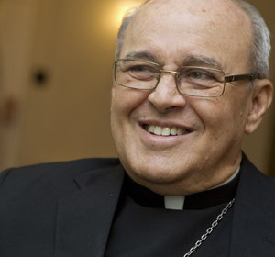
Le cardinal Jaime Lucas Ortega y Alamino est né le 18 octobre 1936 à Jagüey Grande, dans le Diocèse de Matanzas, à Cuba. Après des études en philosophie au Séminaire San Alberto Magno a Matanzas (1956-1960), il a fait ses études théologiques au Séminaire des Prêtres des Missions Étrangères à Pont-Viau, près de Montréal (1960-1964). Ordonné prêtre le 2 août 1964 à Matanzas, Cuba, il a servi comme vicaire et curé dans plusieurs paroisses en même temps à cause du grand manque de prêtres dans son pays, Très engagé auprès de la jeunesse, il a organisé de nombreuses activités apostoliques pour former les jeunes. Il a également enseigné au Grand Séminaire de La Havane.
Nommé évêque de Pinard el Rio le 4 décembre 1978, il a été ordonné évêque le 14 janvier 1979, en la cathédrale San Carlos Borromeo de Matanzas. Sa devise épiscopale est Sufficit tibi gratia mea (Ta grâce me suffit). Il est nommé archevêque métropolitain de San Cristobal de La Havane le 20 novembre 1981. Il a été président de la Conférence des évêques catholiques de Cuba de 1988 à 1999. Il a participé à la quatrième Conférence générale des évêques de l’Amérique latine (CELAM) en République Dominicaine en 1992. Il a été créé cardinal prêtre lors du consistoire du 26 novembre 1994. En 1995, il a été élu deuxième vice-président du CELAM, poste qu’il a occupé pendant quelques années.
Il a participé au Conclave de 2005 qui a élu le pape Benoît XVI et au Conclave de 2013 qui a élu le pape François. Il a été nommé l’envoyé spécial du pape pour les célébrations de clôture du premier centenaire de l’élévation au siège métropolitain de San Salvador. Le Cardinal Ortega est membre de la Commission pontificale pour l’Amérique latine et membre de la Congrégation du clergé.
Le 12 juillet 2014, il a été nommé l’envoyé spécial du pape François pour les célébrations du 350e anniversaire de fondation de la paroisse Notre-Dame de Québec, programmées pour le 14 septembre 2014.
mot du cardinal gérald c. lacroix

archevêque de québec et primat du canada

Mot du Cardinal Gérald C. Lacroix à l’occasion de
la Messe pontificale soulignant le 350e anniversaire
de la fondation de Notre-Dame de Québec

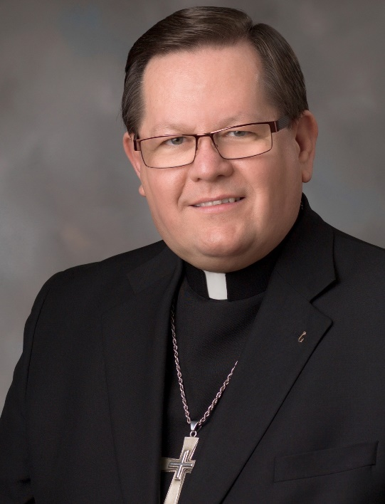
Chers paroissiens et paroissiennes de Notre-Dame de Québec,
Chers invités,

La paix soit avec vous ! Depuis le 8 décembre 2013 jour mémorable de l’ouverture de la Porte Sainte, marquant ainsi le début de l’année jubilaire de Notre-Dame de Québec, la paroisse mère de notre Diocèse et du Canada a vécu des moments de grâce exceptionnels. Nous rendons grâce à Dieu pour sa présence vivante et agissante qui s’inscrit dans la continuité d’une histoire sainte de 350 ans de vie paroissiale.

À cette occasion, des milliers de pèlerins ont visité et visitent notre Basilique-cathédrale. À cela s’ajoute un autre bienfait du Seigneur. Le 3 avril 2014, le Pape François a canonisé deux illustres paroissiens de Notre-Dame de Québec, François de Laval, premier évêque en Nouvelle-France et fondateur de cette paroisse et Marie de l’Incarnation, religieuse, fondatrice du Monastère des Ursulines et éducatrice.

Aujourd’hui, nous sommes heureux d’accueillir l’envoyé spécial du Pape François, Son Éminence le Cardinal Jaime Lucas Ortega y Alamino, archevêque métropolitain de San Cristóbal de La Havane. Nous le remercions de présider la célébration solennelle qui nous rassemble et qui commémore la fondation de la paroisse Notre-Dame de Québec il y a de cela 350 ans.

Parmi les nombreux invités spéciaux qui nous honorent de leur présence, je salue la généreuse participation d’un grand nombre d’évêques et d’archevêques du Canada et d’ailleurs.

Que cette année jubilaire qui se poursuit jusqu’au 28 décembre, nous enracine encore davantage dans la foi et renouvelle en nous le zèle apostolique et missionnaire si nécessaires pour l’annonce de l’Évangile au monde de notre temps.

† Gérald Cyprien Cardinal Lacroix
Archevêque de Québec et Primat du Canada

Le chœur Les rhapsodes

Le Chœur des Rhapsodes est composé d'environ 50 choristes sous la responsabilité musicale et artistique de David Rompré.
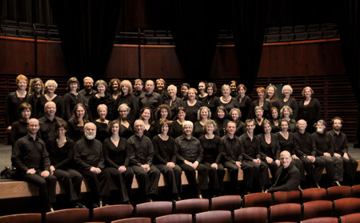
Fondé à Québec en septembre 1962, le Chœur Les Rhapsodes présente en 2013-2014 sa 52e saison. Le Chœur est reconnu comme l'un des organismes musicaux majeurs de la Capitale nationale. Il a pour mission de promouvoir l'art musical et en particulier le chant choral, de développer de nouveaux publics et de favoriser le développement des nouveaux talents à Québec, en engageant à chacun des concerts de sa saison des solistes et instrumentistes professionnels de la région.

Grande Messe Notre-Dame de Québec
La musique de cette grande messe a été inspirée par un chant traditionnel québécois, et s’inscrit dans la continuité historique de Notre-Dame de Québec. En effet, après avoir été organiste titulaire à la Cathédrale de Québec, le musicien Ernest Gagnon s’est embarqué dans un périple l’amenant partout au Québec, pour recueillir puis publier les chansons populaires du temps. Dans ce bijou d’histoire se trouve un joli chant disant : « fendez le bois/chauffez le four/dormez la belle/il n’est point jour. » Ce chant existant dans plusieurs mélodies, le compositeur de la Grande Messe Notre-Dame de Québec a choisi la version qui est parvenue à nos oreilles comme thème principal de son œuvre. Il est d’ailleurs possible de l’entendre dans son intégralité dès le Kyrie. Si cette réalisation porte le nom de Grande Messe, c’est qu’il existe une Petite Messe, basée sur le même thème, par le même compositeur. Cependant, la Grande Messe se veut une amplification musicale, permettant au chœur de briller. Dans les deux messes Notre-Dame de Québec, l’esprit du concile Vatican II est respecté : le commun de la messe peut aisément être chanté par l’assemblée. Étant en latin, les refrains peuvent être entonnés par tous les chrétiens, peu importe leur origine. Cependant, dans la Grande Messe, les couplets magnifiés rappellent un style orné plus ancien, positionnant cette œuvre dans le grand répertoire sacré. L’harmonisation, bien que résolument actuelle, reste simple et tonale, soutenant agréablement les voix.

Guillaume Boulay
Guillaume Boulay a étudié le chant auprès de madame Hélène Fortin au Conservatoire de musique de Québec et de monsieur Michel Ducharme à l’Université Laval. Il a aussi étudié la composition et la direction d’orchestre. Comme compositeur, il a entre autre collaboré avec Pierre Lapointe, Loco Locass et Marie-Jo Thério. Il a suivi des formations auprès de chefs tels que Jean-Marie Zeitouni, Julian Wachner et Robert Ingari. Il dirige présentement le chœur de la faculté de musique de l’Université Laval et y enseigne la direction chorale. Il a été soliste auprès du Chœur Les Rhapsodes, de l’Orchestre Symphonique de Lévis de même que celui du Conservatoire de musique de Québec. Sur scène, Il a chanté plusieurs rôles, notamment à l’Opéra de Québec. Choriste professionnel, il chante au sein du Chœur de chambre du Québec dirigé par Robert Ingari, est membre professionnel du Chœur de l’Orchestre Symphonique de Québec, du chœur de l’opéra de Québec en plus d’être présent occasionnellement dans plusieurs ensembles. Après avoir dirigée le chœur d’hommes Anamnèse, il a été chef invité au Chœur Les Loriots de Cap-Rouge. Il occupe le poste de directeur musical à la Cathédrale-Basilique de Québec à l’occasion des fêtes du 350e anniversaire de Notre-Dame de Québec depuis septembre 2012.

